

СОВЕТ ДЕПУТАТОВ
МУНИЦИПАЛЬНОГО ОКРУГА БИБИРЕВО
РЕШЕНИЕ

20.12.2018 №_13/7__
О согласовании установки ограждающего устройства
на придомовой территории многоквартирного дома
по адресу: Шенкурский пр., д. 11

В соответствии с пунктом 5 части 2 статьи 1 Закона города Москвы
от 11 июля 2012 года № 39 «О наделении органов местного самоуправления муниципальных округов в городе Москве отдельными полномочиями
города Москвы», постановлением Правительства Москвы
от 2 июля 2013 года № 428-ПП «О Порядке установки ограждений на придомовых территориях в городе Москве», рассмотрев обращение уполномоченного лица и протокол общего собрания собственников помещений в многоквартирном доме об установке ограждающего устройства на придомовой территории многоквартирного дома по адресу: Шенкурский пр., д. 11,
Совет депутатов муниципального округа Бибирево решил:
1. Согласовать установку ограждающего устройства (шлагбаум антивандальный, автоматический, откатной с электромеханическим приводом) на придомовой территории многоквартирного дома по адресу: Шенкурский пр., д. 11, согласно прилагаемому проекту (приложение).
2. Направить копию настоящего решения в Департамент территориальных органов исполнительной власти города Москвы, в управу района Бибирево города Москвы и лицу, уполномоченному на представление интересов собственников помещений в многоквартирном доме по вопросам, связанным с установкой ограждающих устройств и их демонтажем.
3. Опубликовать настоящее решение в бюллетене «Московский муниципальный вестник» и разместить на официальном сайте муниципального округа Бибирево.
4. Контроль за выполнением настоящего решения возложить на главу муниципального округа Бибирево Паршина И.О.

Глава

муниципального округа Бибирево /И.О. Паршин/
Приложение
к решению Совета депутатов муниципального округа Бибирево
от 20 декабря 2018 года № 13/7

Проект размещения ограждающего устройства
на придомовой территории многоквартирного дома
по адресу: Шенкурский пр., д. 11

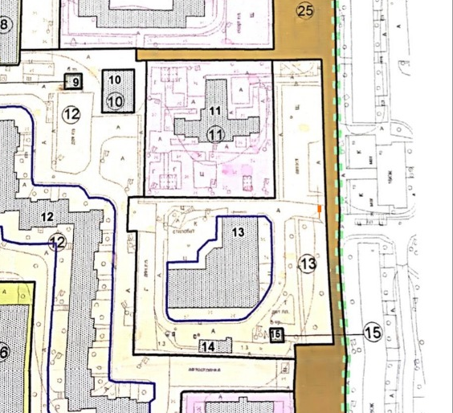

- антивандальный шлагбаум

СОВЕТ ДЕПУТАТОВ
МУНИЦИПАЛЬНОГО ОКРУГА БИБИРЕВО
РЕШЕНИЕ

20.12.2018 №_13/7__
Об отказе в согласовании установки ограждающего устройства
на придомовой территории многоквартирного дома
по адресу: Шенкурский пр., д. 11

В соответствии с пунктом 5 части 2 статьи 1 Закона города Москвы
от 11 июля 2012 года № 39 «О наделении органов местного самоуправления муниципальных округов в городе Москве отдельными полномочиями
города Москвы», постановлением Правительства Москвы
от 2 июля 2013 года № 428-ПП «О Порядке установки ограждений на придомовых территориях в городе Москве», рассмотрев обращение уполномоченного лица и протокол общего собрания собственников помещений в многоквартирном доме об установке ограждающего устройства на придомовой территории многоквартирного дома по адресу: Шенкурский пр., д. 11,
Совет депутатов муниципального округа Бибирево решил:

1. Отказать в согласовании установки ограждающего устройства на придомовой территории многоквартирного дома по адресу: Шенкурский пр., д. 11, в связи с несоблюдением требований ___ (указать пункт 9.1 и (или) пункт 9.2 постановления Правительства Москвы от 2 июля 2013 года № 428-ПП «О Порядке установки ограждений на придомовых территориях в городе Москве»).
2. Направить настоящее решение в Департамент территориальных органов исполнительной власти города Москвы, в управу района Бибирево города Москвы и лицу, уполномоченному на представление интересов собственников помещений в многоквартирном доме по вопросам, связанным с установкой ограждающих устройств и их демонтажем.
3. Опубликовать настоящее решение в бюллетене «Московский муниципальный вестник» и разместить на официальном сайте муниципального округа Бибирево.
4. Контроль за выполнением настоящего решения возложить на главу муниципального округа Бибирево Паршина И.О.

Глава

муниципального округа Бибирево /И.О. Паршин/

